Teilnahme der Klasse 5ac an der 6. Limeswanderung am 9.6.2017
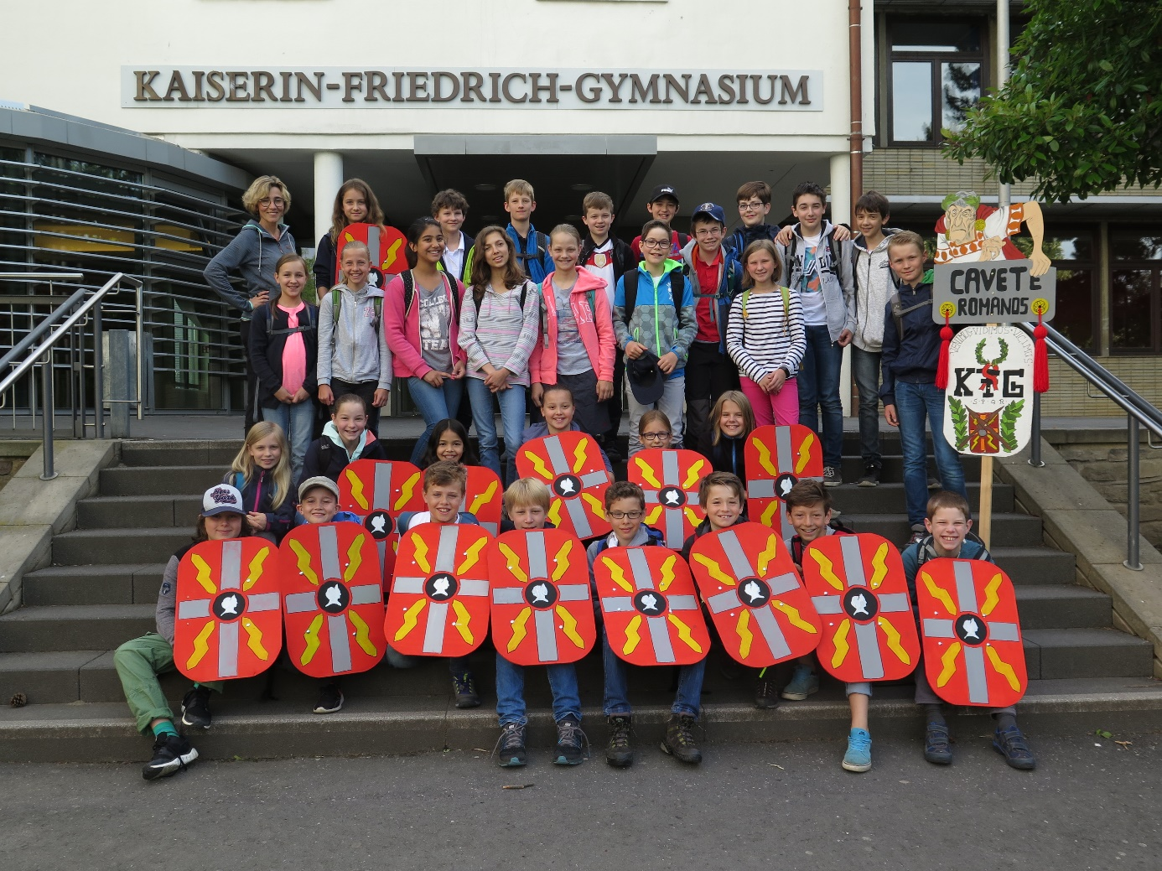

Zeitreise in die Römerzeit
Als die Soldaten der 5. Legion in dem castellum KFG eintrafen, wurden sie mit Schilden ausgerüstet und zogen animo laeto in Marschformation mit ihrem Feldzeichen zu ihrem metallischen Streitwagen namens B-U-S. Sie waren voller Optimismus, weil Jupiter ihnen mit seinem Falken ein günstiges Zeichen gesandt hatte.
Mit besagtem Streitwagen erreichten die Soldaten den Sammelpunkt (Sandplacken), wo sich bereits andere Legionen aus weit entfernten Kastellen eingefunden hatten.
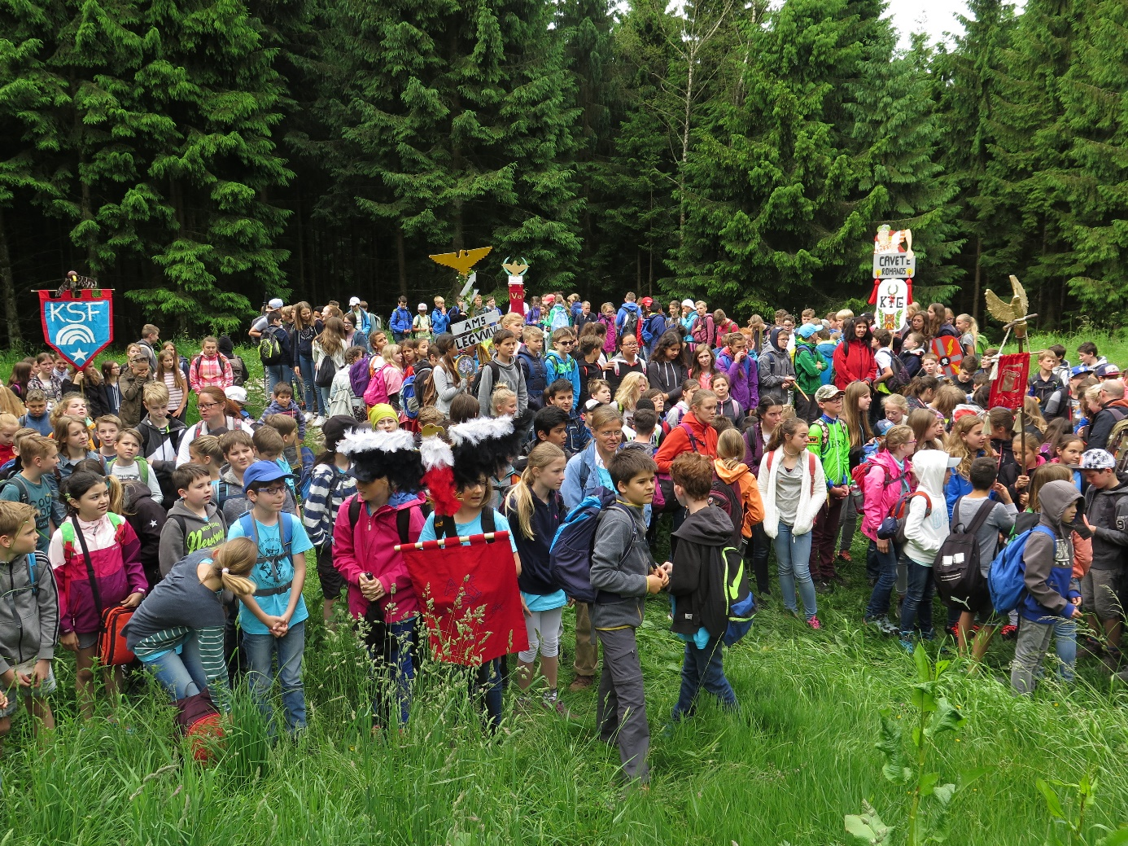
Nachdem ein Informant das Startsignal gegeben hatte, marschierte die furchtlose Legion mutig und entschlossen in ausgefeilter Kampfformation durch unsicheres Gebiet der Saalburg entgegen.
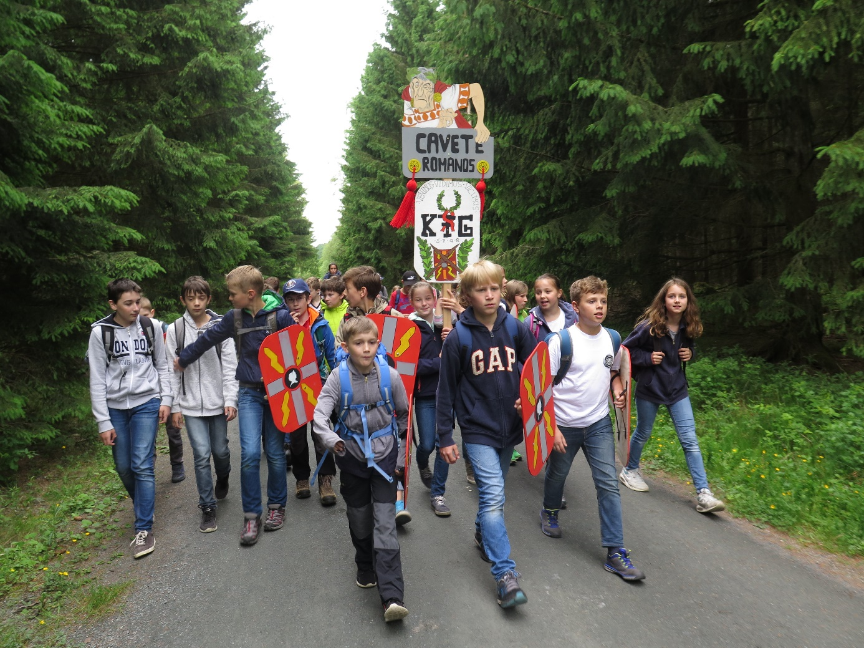
Die römischen Schildträger hatten in weiser Voraussicht zwei gut ausgebildete Späher entsandt, um rechtzeitig vor in der Gegend hausende Germanen gewarnt zu werden. Doch lange Zeit witterten die erfahrenen Soldatennasen keine wilden Barbaren.
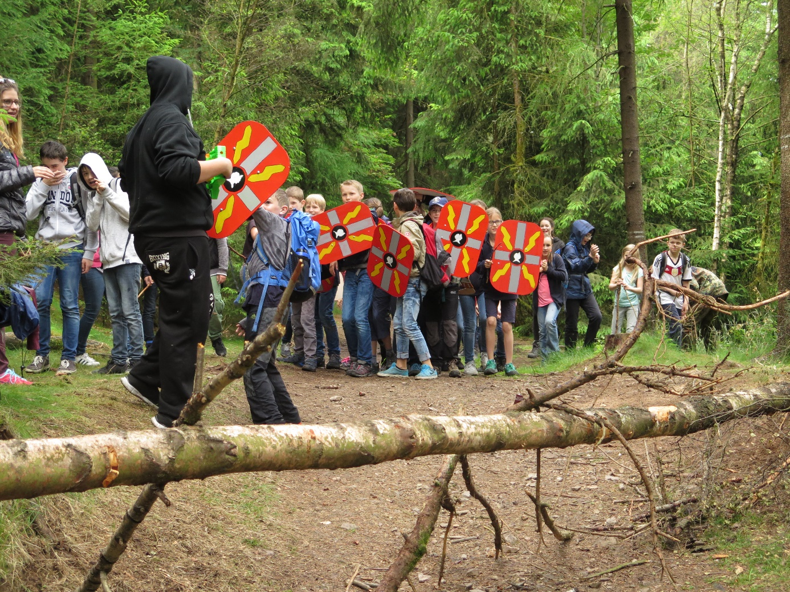
Subito autem wurde die Kampftruppe mit Wassergeschossen attackiert. Einige englische Söldner suchten schnell das Heil in der Flucht und beobachteten das dramatische Geschehen aus sicherer Entfernung. Doch die übrigen Legionäre wehrten die Geschosse der angreifenden Germanen mit ihren Schilden erfolgreich ab und schlugen die Feinde magna audacia in die Flucht. Die Römer zogen entschlossen und siegessicher weiter.
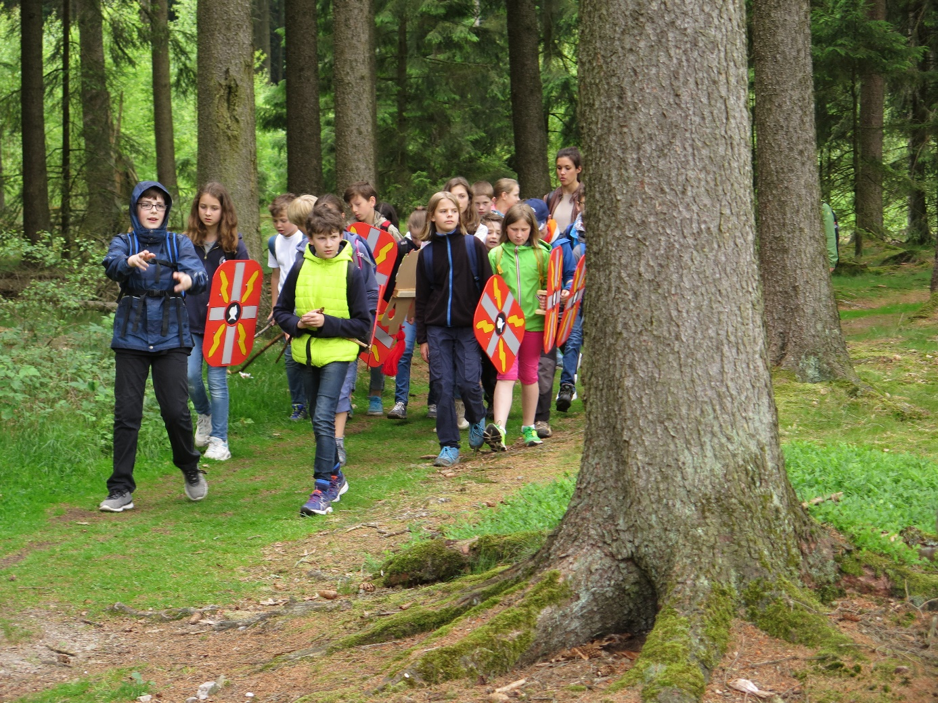
Nach einem langen Marsch durch den dichten Wald sahen und hörten die römischen Soldaten schon von weitem kleine Kanonenkügelchen, die auf dem schmalen Weg explodierten. Vorsicht war geboten!
Als der Weg steil anstieg und die Legion deshalb ihr Tempo verlangsamte, überfielen mit Stöcken bewaffnete Germanen die römischen Krieger, die schließlich nach einem anstrengenden Kampf und trotz einiger Wunden das castellum Saalaburgense erreichten. Froh durchschritt die 5. Legion die porta praetoria und erhielt nach einer kurzen Verschnaufpause eine informationsreiche Führung durch einige Räume des Kastells. Anschließend wurden Preise für die besten Feldzeichen vergeben.
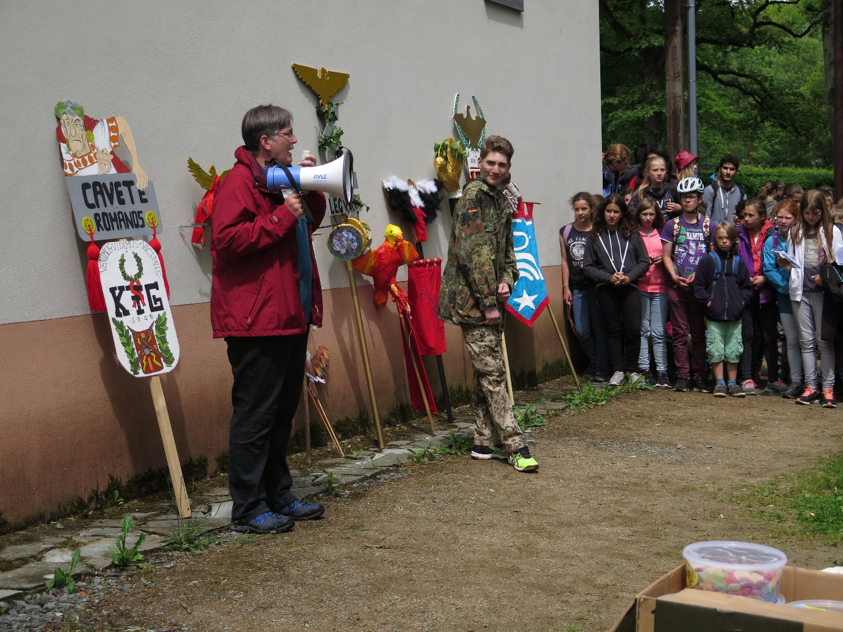
Mit Spannung lauschten die anwesenden Legionen den Worten der Jury. Die Soldaten der 5. Legion belegten den dritten Platz und nahmen magna superbia ein römisches Spiel entgegen.
Vivien Hoppe und Emely Steurer (5ac)

